Об индексации социальных пенсий - с 1 апреля 2021 года

29 марта 2021 года
ГУ-Главное управление ПФР №9 по г. Москве и Московской области сообщает, что пенсии по государственному пенсионному обеспечению, в том числе социальные индексируются с 1 апреля с учетом темпов роста прожиточного минимума пенсионера в Российской Федерации за предыдущий год. В 2021 году они вырастут на 3,4%.
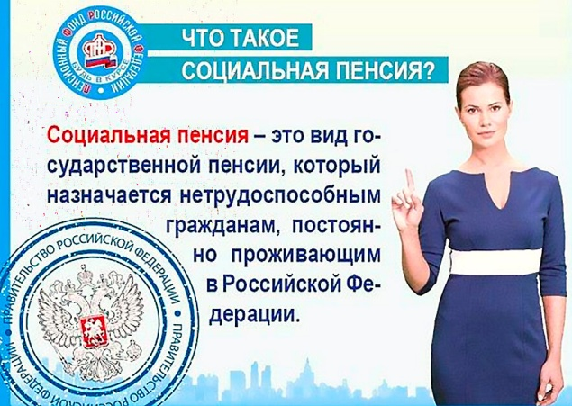
Социальную пенсию получают граждане, в силу различных причин у которых не наступило право на страховую (трудовую) пенсию, а в том числе инвалиды и дети-инвалиды, а также пенсии по случаю потери кормильца.
СПРАВОЧНО: Социальная пенсия назначается женщинам с 65 лет и мужчинам – с 70 лет (с учётом норм переходного периода повышения пенсионного возраста), инвалидам I, II, III группы, в том числе инвалидам с детства, детям-инвалидам и детям до 18 лет и старше, но не более 23 лет, которые учатся по очной форме в образовательных учреждениях, потерявшим одного или обоих родителей, и детям умершей одинокой матери.
В числе получателей пенсий по государственному пенсионному обеспечению находятся военнослужащие, служившие по призыву, члены их семей, участники Великой Отечественной войны, а также награждённые знаком «Жителю блокадного Ленинграда» или «Жителю осаждённого Севастополя» и граждане, пострадавшие в результате радиационных или техногенных катастроф.
Одновременно с социальными пенсиями на 3,4% будут увеличены пенсии по государственному пенсионному обеспечению, дополнительное материальное обеспечение (ДМО) и иные выплаты, размер которых определяется исходя из соответствующего размера социальной пенсии.
Данное повышение коснется всех получателей государственных и социальных пенсий, независимо от факта работы.

